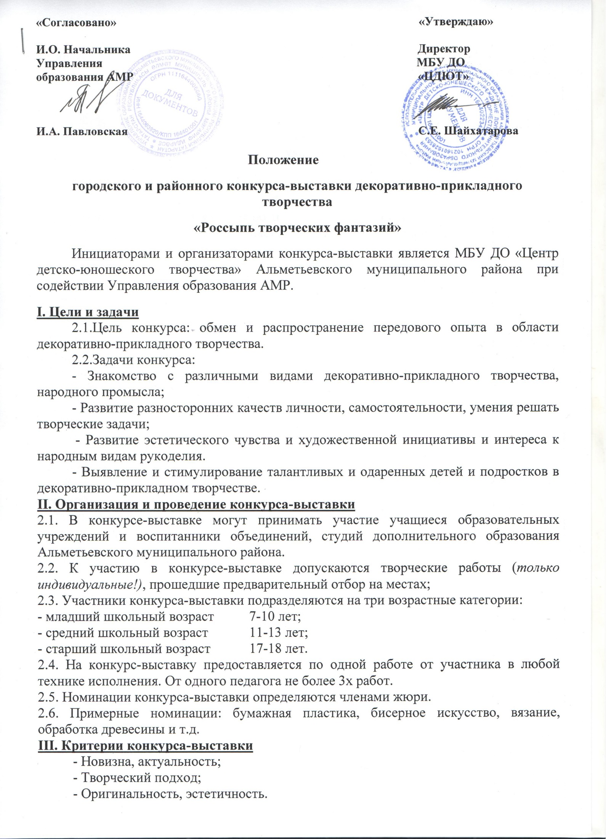
«Согласовано» «Утверждаю»

И.О. Начальника Директор
Управления МБУ ДО
образования АМР «ЦДЮТ»

И.А. Павловская С.Е. Шайхатарова

Положение
городского и районного конкурса-выставки декоративно-прикладного творчества
«Россыпь творческих фантазий»
Инициаторами и организаторами конкурса-выставки является МБУ ДО «Центр детско-юношеского творчества» Альметьевского муниципального района при содействии Управления образования АМР.
I. Цели и задачи
2.1.Цель конкурса: обмен и распространение передового опыта в области декоративно-прикладного творчества.
2.2.Задачи конкурса:
- Знакомство с различными видами декоративно-прикладного творчества, народного промысла;
- Развитие разносторонних качеств личности, самостоятельности, умения решать творческие задачи;
- Развитие эстетического чувства и художественной инициативы и интереса к народным видам рукоделия.
- Выявление и стимулирование талантливых и одаренных детей и подростков в декоративно-прикладном творчестве.
II. Организация и проведение конкурса-выставки
2.1. В конкурсе-выставке могут принимать участие учащиеся образовательных учреждений и воспитанники объединений, студий дополнительного образования Альметьевского муниципального района.
2.2. К участию в конкурсе-выставке допускаются творческие работы (только индивидуальные!), прошедшие предварительный отбор на местах;
2.3. Участники конкурса-выставки подразделяются на три возрастные категории:
- младший школьный возраст 7-10 лет;
- средний школьный возраст 11-13 лет;
- старший школьный возраст 17-18 лет.
2.4. На конкурс-выставку предоставляется по одной работе от участника в любой технике исполнения. От одного педагога не более 3х работ.
2.5. Номинации конкурса-выставки определяются членами жюри.
2.6. Примерные номинации: бумажная пластика, бисерное искусство, вязание, обработка древесины и т.д.
III. Критерии конкурса-выставки
- Новизна, актуальность;
- Творческий подход;
- Оригинальность, эстетичность.
IV. Условия проведения
4.1. Работы принимаются вместе с заявками на участие (в распечатанном виде) с 10 по 18 января 2019 года по адресу: 423450, РТ, г.Альметьевск, МБУ ДО «Центр детско-юношеского творчества», ул. Нефтяников 14, каб. №104, тел. (88553) 33-49-75 (конкурс «Россыпь…»).

4.2. Требования к работам:
- работы должны быть эстетически оформлены;
- каждая работа имеет табличку 5х7 с указанием: название работы, ФИО ребенка, возраст, школа, ФИО руководителя;

Форма заявки:
№ | Название работы | Сведения об авторе |  |  | Ф.И.О.педагога  (полностью) | Контактный телефон
№ | Название работы | Ф.И. участника | Возраст | Название объединения  (№ школы) | Ф.И.О.педагога  (полностью) | Контактный телефон

4.3. Подведение итогов с 21 по 31 января 2019 г.
4.4. Фотогалерея победителей будет размещена на сайте МБУ ДО «Центр детско-юношеского творчества».
4.5. Целевой взнос за участие в конкурсе 100 рублей за 1 работу в наличной форме в кассу МБУ ДО «ЦДЮТ».
Организационный взнос предназначается для организации конкурса-выставки.
V. Жюри
5.1. Состав жюри формируется организаторами конкурса-выставки из представителей оргкомитета, ДШИ, ДХШ г. Альметьевск
5.2. Решение жюри оформляется протоколом.
5.3. В каждой номинации и возрастной категории вручаются Дипломы I, II и III степеней. Участники награждаются Свидетельствами участника, Грамотами участников по номинациям. Одному из обладателей I приза, по усмотрению жюри может быть присвоено Гран–При конкурса-фестиваля.
Контакты
423450, РТ, г.Альметьевск, МБУ ДО «Центр детско-юношеского творчества», ул. Нефтяников 14, тел. (88553) 33-49-75.
Ответственная: Зиганшина Диляра Марсовна,

